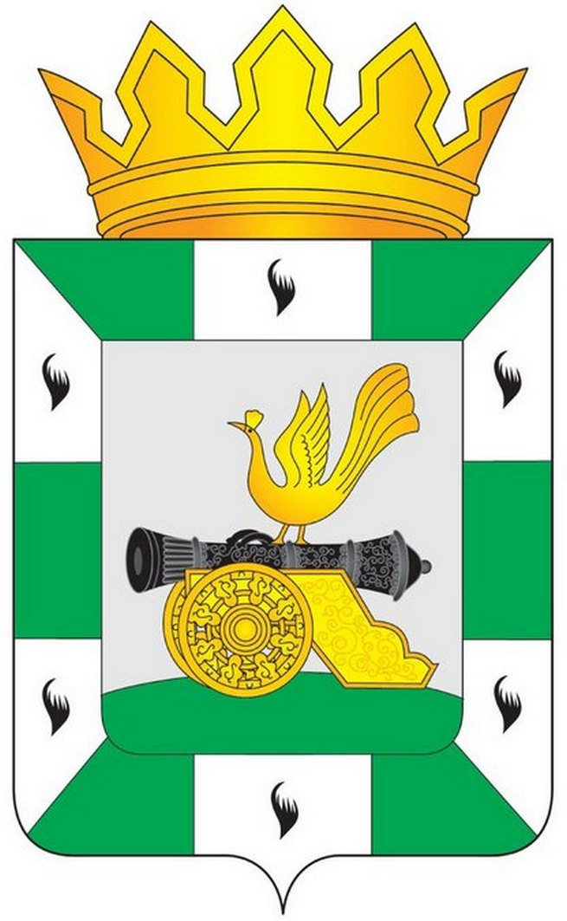
МУНИЦИПАЛЬНОЕ ОБРАЗОВАНИЕ
«СМОЛЕНСКИЙ РАЙОН» СМОЛЕНСКОЙ ОБЛАСТИ

СМОЛЕНСКАЯ РАЙОННАЯ ДУМА

РЕШЕНИЕ

от 28 августа 2014 года № 56

Об информации Администрации муниципального образования «Смоленский район» Смоленской области по вопросу об итогах работы комиссии по проверке готовности муниципальных образовательных учреждений муниципального образования «Смоленский район» Смоленской области к новому 2014-2015 учебному году

Рассмотрев информацию и.о. Главы Администрации муниципального образования «Смоленский район» Смоленской области О.А.Лонщакова по вопросу об итогах работы комиссии по проверке готовности муниципальных образовательных учреждений муниципального образования «Смоленский район» Смоленской области к новому 2014-2015 учебному году, руководствуясь Федеральным законом от 06 октября 2003 года №131-ФЗ «Об общих принципах организации местного самоуправления в Российской Федерации», Уставом муниципального образования «Смоленский район» Смоленской области, Смоленская районная Дума

РЕШИЛА:

Информацию и.о. Главы Администрации муниципального образования «Смоленский район» Смоленской области О.А.Лонщакова по вопросу об итогах работы комиссии по проверке готовности муниципальных образовательных учреждений муниципального образования «Смоленский район» Смоленской области к новому 2014-2015 учебному году принять к сведению (прилагается).

Глава
муниципального образования
«Смоленский район»
Смоленской области Ю.Г. Давыдовский

